УДК 539.3

ЧИСЛЕННОЕ МОДЕЛИРОВАНИЕ ПРОБИТИЯ СЛОИСТЫХ ПРЕГРАД

Герасимов А.В., Пашков С.В.

НИИ прикладной математики и механики Томского государственного университета, г. Томск, Россия

РЕЗЮМЕ

Одной из характерных особенностей развития современных отраслей техники (ракетно-космической, авиационной, оборонной и т.д.) является широкое использование в конструкциях новых перспективных материалов. В ряде технических устройств применяются сборки, состоящие из слоев с различными физико-механическими характеристиками, включая слои композитных и керамических материалов. Наиболее ярко эта тенденция проявляется для объектов, работающих в условиях воздействия интенсивных динамических нагрузок. В настоящей работе рассматриваются особенности деформирования и разрушения слоистых преград, включающих в себя керамические и композитные слои при действии высокоскоростных ударников. Задачи решаются в трехмерной постановке с использованием вероятностного подхода к процессам разрушения.

Ключевые слова: высокоскоростной удар; разрушение; керамика; композиты

Numerical simulation of penetration in laYERED targets

Gerasimov A.V., Pashkov S.V.

Institute of Applied Mathematics and Mechanics, Tomsk State University, Tomsk, Russia

SUMMARY

One of the characteristic features of the development of modern branches of engineering (space-rocket, aerospace, defense, etc.) is widely used in the construction of new advanced materials. A number of technical devices used assembly consisting of layers with different physical and mechanical properties, including the layers of composite and ceramic materials. Most clearly, this tendency for facilities working in conditions of intensive dynamic loads. This paper discusses the features of deformation and fracture of layered barriers, which include ceramic and composite layers under the action of high–speed projectiles. Solving problems in three-dimensional formulation using a probabilistic approach to the processes of destruction.

Keywords: high-velocity impact; destruction; ceramics; composites

ВВЕДЕНИЕ

Проблема защиты элементов конструкций от ударных и взрывных нагрузок имеет большое значение в силу постоянного совершенствования средств ударно-волнового воздействия на объекты современной техники. Из литературных источников видно, что в нашей стране и за рубежом ведутся интенсивные работы по созданию, испытаниям и математическому моделированию поведения новых защитных материалов в элементах бронезащиты. Баллистический удар по керамике и обзор ударных свойств сплошной керамики рассматривались в [1,2]. Для создания надежных защитных элементов, предотвращающих разрушение основных конструкций, необходимо исследование процессов распространения ударных волн, характера возникающих повреждений, особенностей разрушения и фрагментации материала конструкции. Слоистые преграды дают возможность предотвратить повреждение и разрушение защищаемых конструкций либо растяжением импульса давления в слоистой системе за счет многократного отражения волн от слоев с различными акустическими импедансами, либо диссипацией энергии импульса давления при пластическом деформировании высокопористых прокладок или дробления керамических материалов. В настоящее время керамические материалы широко используются в различных конструкциях, подвергаемых интенсивному ударному воздействию. Высокие значения динамических пределов упругости и скоростей звука делают весьма эффективным применение керамики в качестве элемента броневой защиты. Для поведения твердых керамик при высокоскоростном нагружении характерна высокая энергия образования дислокаций. Вследствие этого, в отличие от металлов, керамики растрескиваются под действием девиаторных напряжений без пластических деформаций. В области разрушения керамика ведет себя подобно песку [3]. Создание надежных средств защиты возможно экспериментально, с использованием инженерных методик и c привлечением численных методов для решения уравнений механики сплошных сред, описывающих движение элементов конструкции. Для более полного представления о поведении керамических материалов при интенсивных динамических нагрузках, несомненно, требуется экспериментальное определение как физико-механического характеристик керамик, так и выяснение особенностей механического поведения последних при ударных и взрывных воздействиях. Прямым следствием усложнения и совершенствования современных технических устройств является увеличение стоимости и времени их разработки. Полностью экспериментальная отработка сложных конструкций приводит к значительным материальным затратам и не позволяет получить подробную пространственно – временную картину распределения полей напряжений, деформаций, скоростей, перемещений, температур, а также возникновение, рост поврежденностей и разрушение исследуемого объекта. Основанные на упрощенных предположениях инженерные подходы, не разрешают более детально исследовать сложные системы и процессы. Дальнейшее совершенствование технических устройств, связанное с применением новых конструктивных решений, может быть успешно осуществлено при широком привлечении математического моделирования динамических процессов взаимодействия в сильно неоднородных системах. При экспериментальной отработке конструкций затраты зачастую не адекватны полученным результатам, поэтому перспективным подходом является разумное сочетание эксперимента и численного моделирования процессов интенсивного динамического взаимодействия твердых тел. Численное моделирование позволяет получить пространственно – временную картину изменения величин, характеризующих напряженно – деформированное состояние взаимодействующих тел, а также подробную картину разрушения, включая фрагментацию последних. Следует заметить, что в эксперименте можно получить в основном конечные результаты процесса нагружения: размер осколков, конечный прогиб конструкции, скорость ее внешней поверхности. Исследовать весь процесс деформирования, зарождения и слияния микродефектов, формирования трещин, определять текущие значения любого параметра в каждой точке тела в различные моменты времени – все это возможно только в численном эксперименте.
В зависимости от интенсивности деформаций выбираются те или иные независимые переменные в исходной системе дифференциальных уравнений механики сплошных сред. Наиболее известными являются два подхода к описанию движения сплошной среды: подход Эйлера и подход Лагранжа. При использовании лагранжевых независимых переменных расчетная сетка движется вместе со средой, что дает возможность достаточно легко отслеживать граничные и контактные поверхности и вести расчет в граничных точках с высокой точностью. Данный подход позволяет сохранять начальную точность аппроксимации при умеренных деформациях вследствие неизменности числа узлов в расчетной области в течение всего процесса деформирования. Подход Лагранжа также удобен для расчета тонких слоев многослойных систем или оболочечных конструкций.
Проблемы ударного нагружения элементов конструкций привлекают внимание широкого круга исследователей и являются актуальными для целей обороны, технических приложений и научных исследований. Современные требования к повышению эффективности действия устройств и конструкций диктуют необходимость более детального и глубокого исследования физико-механических процессов, протекающих в них при интенсивном динамическом нагружении.
Целью настоящей работы является численное моделирование пространственных процессов деформирования и разрушения элементов многослойной комбинированной защиты под действием высокоскоростных ударников. Задачи решаются в трехмерной постановке, т.к. такой подход позволяет исследовать процессы динамического нагружения наиболее адекватным реальности способом. Многослойные комбинированные пластины включают в себя слои из композитных и керамических материалов.

1. ОБЩИЕ СООТНОШЕНИЯ

Уравнения, описывающие пространственное адиабатное движение прочной сжимаемой среды, являются дифференциальными следствиями фундаментальных законов сохранения массы, импульса и энергии. В общем случае они имеют следующий вид [4-6]
уравнение неразрывности
(1)
уравнения движения
(2)
уравнение энергии
$ρ\frac{\text{dE}}{\text{dt}}=S_{\text{ij}}ε_{\text{ij}}+\frac{P}{ρ}\frac{dρ}{\text{dt}},$ (3)
где $x_{i}$ – координаты; – время; – начальная плотность среды; – текущая плотность среды; $v_{i}$ – компоненты вектора скорости; – компоненты вектора массовых сил; – компоненты девиатора тензора напряжений; Е – удельная внутренняя энергия; – компоненты девиатора тензора скоростей деформаций; Р – давление.
К уравнениям (1)-(3) необходимо добавить уравнения, учитывающие соответствующие термодинамические эффекты, связанные с адиабатным сжатием среды и прочностью среды. В общем случае при воздействии сил на твердое деформируемое тело происходит изменение, как объема, так и формы тела, причем по различным зависимостям. Поэтому тензор напряжений представляется в виде суммы шарового тензора и девиатора тензора напряжений
где $δ_{\text{ij}}$ – символ Кронекера.
Для описания сопротивления тела сдвигу, используем следующие соотношения
(4)
(5)
(6)
(7)
а также условие пластичности
$J_{2}=\frac{1}{2}S_{\text{ij}}S_{\text{ij}}=\frac{1}{3}σ^{2},$ (8)
где – компоненты тензора скоростей деформаций; – модуль сдвига; $σ$ – динамический предел текучести; – производная Яумана.
Уравнение состояния твердого тела выбиралось в форме Ми-Грюнайзена
(9)
где – коэффициент Грюнайзена; c, K – константы материала; – начальная плотность среды; .
В качестве критерия сдвигового разрушения использовались критерий предельной эквивалентной пластической деформации [7] . В этом случае при достижении предельного значения расчетная ячейка считается разрушенной. Система уравнений (1)-(9) записана в общем виде для пространственного движения деформируемого тела.
Процесс разрушения реальных материалов в значительной степени определяется внутренней структурой среды, наличием неоднородностей, как правило, вызванных различной ориентацией зерен в поликристаллическом материале или неоднородностями в составе композиционных материалов, различием в микропрочности внутри зерна и на межзеренной или межфазной границе. Поэтому для улучшения соответствия численно моделируемого процесса экспериментальным данным необходимо внести возмущения в физико-механические характеристики разрушаемой среды, т.е. задать случайное распределение факторов, определяющих прочностные свойства материала. Введение в методику расчета сведений о поликристаллической структуре материала требует большого количества экспериментальных данных и повышенных требований к мощностям вычислительной техники, что ограничивает возможности реализации и применения подобного подхода. В связи с этим, в работе используется упрощенный вариант моделирования вероятностного механизма разрушения. Физико-механические характеристики среды , отвечающие за прочность, считаются распределенными случайным образом по объему материала. Плотность вероятности распределения данных параметров берется в виде различных законов распределения , в общем случае зависящих от табличного (среднего) значения распределяемого параметра, варьируемой дисперсии D_{i} распределения данного параметра, и прочих характеристик среды . Такие параметры, как предел текучести, предел прочности, максимальные деформации и прочие константы, определяющие момент наступления разрушения в различных теориях прочности и критериях разрушения, напрямую зависят от числа и размера дефектов и должны быть распределены по объему случайным образом, с дисперсией, зависящей от однородности материала. Естественная фрагментация ударников и преграды рассчитывается с помощью введения вероятностного механизма распределения начальных дефектов структуры материала для описания отрывных и сдвиговых трещин. В качестве критерия разрушения при интенсивных сдвиговых деформациях в задачах используется достижение эквивалентной пластической деформацией своего предельного значения. Начальные неоднородности моделировались тем, что предельная эквивалентная пластическая деформация распределялась по ячейкам оболочки с помощью модифицированного генератора случайных чисел, выдающего случайную величину, подчиняющуюся выбранному закону распределения.
Система основных уравнений дополняется необходимыми начальными и граничными условиями. В начальный момент времени все точки ударника имеют осевую скорость с учетом ее знака, а состояние преграды предполагается невозмущенным. Граничные условия ставятся следующим образом: на границах, свободных от напряжений, выполняются условия: . На участке контакта между телами ставится условие идеального скольжения одного материала относительно другого вдоль касательной и условие непротекания по нормали: , , , где , – нормальная и касательная компоненты вектора напряжений; – нормальная компонента вектора скорости в точке контакта; индексы 1 и 2 относятся к контактирующим телам.
Для расчета упругопластических течений используется методика, реализованная на тетраэдрических ячейках и базирующаяся на совместном использовании метода Уилкинса для расчета внутренних точек тела и метода Джонсона для расчета контактных взаимодействий [5,8,9]. Разбиение трехмерной области на тетраэдры происходит последовательно с помощью подпрограмм автоматического построения сетки. Наиболее полно идеология и методология применения вероятностного подхода к проблеме разрушения твердых тел приведена в монографии [10].

2. ТЕСТОВЫЕ РАСЧЕТЫ

Рассматривалась задача о расширении медной оболочки с надетым на нее стальным кольцом под действием продуктов детонации [11].

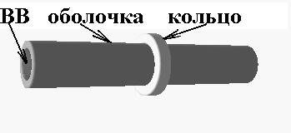
Рис.1. Схема эксперимента.

Медная трубка длиной 20 см заполнена ВВ. Внутренний радиус трубки 1,150 см, внешний – 1,698 см. В качестве ВВ использовался тротил. На середину трубки надето кольцо, с внутренним диаметром, равным диаметру трубки и внешним радиусом 2,5 см. Высота кольца составляла 1,0 см. Расчетная сетка, используемая в данном расчете, составляла около 500 тысяч тетраэдрических ячеек. Для описания разрушения использовался метод раздвоения по узлам – при выполнении в окрестности узла критерия разрушения (в качестве которого был принят критерий по эквивалентной пластической деформации), происходит расщепление узлов и образование поверхности разрушения. При решении данной задачи, для моделирования начальных неоднородностей применялся следующий подход – распределение предельного значения эквивалентной пластической деформации по ячейкам расчетной области по нормальному закону распределения с дисперсией 10%-го отклонения. Эволюция оболочки и кольца в процессе расширения представлена далее на рисунках (начиная с 30 мкс, продукты детонации не показаны).
В начальный момент времени происходит срабатывание детонатора на одном из торцов трубки и детонационная волна начинает распространяться вдоль оси медной оболочки. В момент, когда взрывная волна доходит до середины оболочки, где расположено кольцо, характер процесса начинает меняться. Кольцо начинает играть роль дополнительного ребра жесткости и тормозит расширение оболочки, происходящее под действием давления продуктов детонации. Одновременно с этим начинается разгон самого кольца. Эволюция оболочки и кольца в процессе расширения представлена на рис.2 (продукты детонации не показаны на рис.2,в,г,д,е). Схема эксперимента обеспечивает уменьшение влияния различных геометрических неоднородностей и особенностей сборки заряда ВВ, поэтому кольцо имеет достаточно равномерную радиальную скорость по всей окружности. В связи с тем, что скорость деформации практически одинакова для всех точек кольца, основную роль в процессе зарождения трещин начинают играть начальные неоднородности.
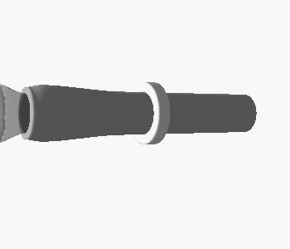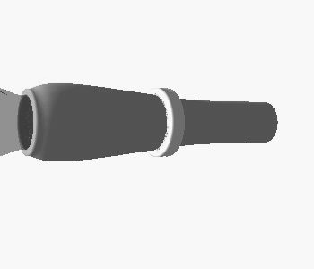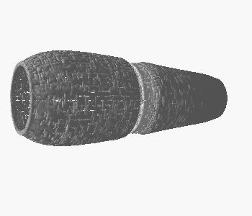
а б в
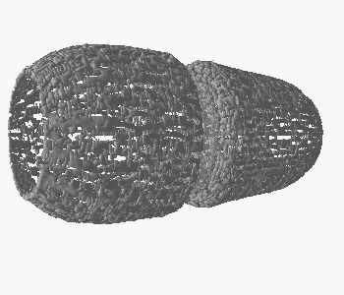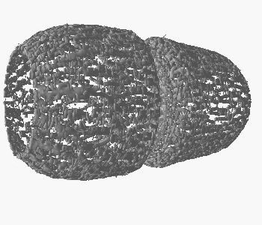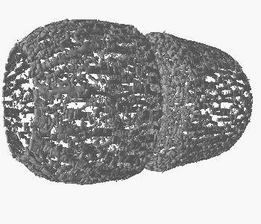
г д е

Рис.2. Процесс разрушения оболочки и кольца: а – 10 мкс; б – 20 мкс; в – 40 мкс; г – 60 мкс; д – 70 мкс; е – 75 мкс.

Предельное значение эквивалентной пластической деформации распределялось по ячейкам расчетной области по нормальному закону распределения с дисперсией 10%-го отклонения. Распределение осуществлялось с помощью модифицированного генератора случайных чисел, выдающего величину, подчиняющуюся указанному закону распределения.
Внесение начальных неоднородностей в физико-механические свойства материала приводит к более раннему срабатыванию критерия разрушения на дефектах структуры и последующей разгрузке материала на образовавшейся при этом поверхности разрушения. По мере расширения кольца можно наблюдать локализацию деформаций в вершинах радиальных трещин, образовавшихся на начальных неоднородностях и формирование достаточно крупных осколков (рис.3).
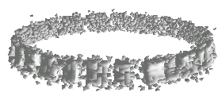
Рис.3. Разделение кольца на осколки.

На графике (рис.4) виден характерный излом кривой между крупными осколками, образованными радиальными трещинами и более мелкими, образованными в результате взаимодействия трещин. На осколочном спектре в координатах «масса осколка/номер осколка» (рис.4) (кружки – эксперимент, крестики – численный расчет) можно наблюдать 21 относительно крупный осколок, что вполне удовлетворительно согласуется с экспериментальными данными [11] (рис.5). Несмотря на то, что использование метода раздвоения по узлам увеличивает число осколков мелкой фракции, описанный подход вполне может быть применен для предсказания числа крупных фрагментов, а также для определения поля скоростей осколков. Причем не только для простых элементов, как кольцо, но и для более сложных объектов, в том числе замкнутых оболочек.

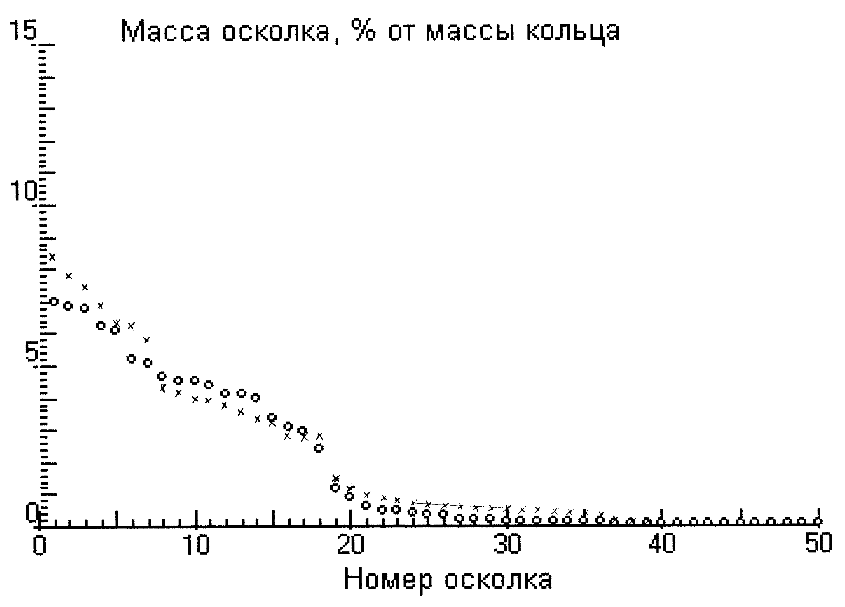
Рис.4. Осколочный спектр. Сравнение экспериментальных и численных результатов.
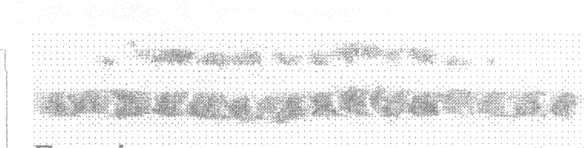
Рис.5. Эксперимент [11].

Масса осколка, мг
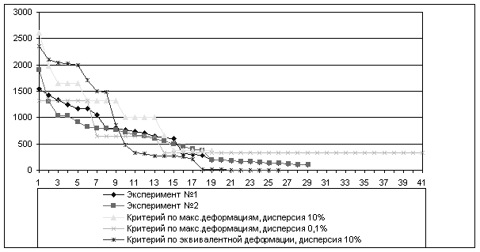
Номер осколка
Рис.6. Осколочный спектр. Влияние дисперсии.
На рис.6 приведены осколочные спектры для двух экспериментов [11] и трех расчетов. В численных экспериментах рассматривались дисперсии 10% и 0,01% (критерий разрушения по предельному значению окружных пластических деформаций) и дисперсия 10% (критерий разрушения по предельному значению эквивалентной пластической деформации). Качественное совпадение результатов вполне удовлетворительное, количественное зависит от экспериментально найденных значений дисперсии.
Разрушение упругопластических цилиндров при мгновенном подрыве зарядов ВВ в случае заданного и естественного дробления рассматривалось в работе [12]. Задачи решались в трехмерной постановке, т.к. такой подход позволяет исследовать процессы динамического нагружения цилиндров более полно по сравнению с одномерным и двумерным подходами. Заданное дробление реализовывалось с использованием линий локального ослабления прочностных характеристик материала вдоль образующих и окружности цилиндров, естественное дробление – с использованием вероятностного подхода к описанию начального распределения физико–механических характеристик материала оболочек.
Численное моделирование в пространственной постановке задачи расширения толстостенных упругопластических оболочек под действием скользящей детонационной волны было проведено в [13]. Процесс пробития тонкой преграды стальной оболочкой оживальной формы, заполненной взрывчатым веществом (ВВ) рассмотрен в [14,15].

3. РЕЗУЛЬТАТЫ ЧИСЛЕННОГО МОДЕЛИРОВАНИЯ

В трехмерной постановке рассматривалась задача о пробитии двухслойной преграды (стеклотекстолит СТ–НТ + сплав Д16) шариком из стали ШХ–15. Диаметр шарика 12,7 мм, вес – 8,4 г. Толщина преграды: СТ–НТ–10,5 мм, Д16–6,0 мм. На рис.7 представлена расчетная схема и исходная сетка задачи.
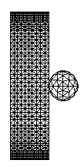
Рис.7. Расчетная схема и исходная сетка.

Были проведены расчеты соударения шарика и преграды по нормали к поверхности последней. Скорость ударника равнялась 700 и 900 м/сек. Картина процесса в сечении z–y представлена на рис.2. Внедрение шарика сопровождается разрушением двухслойной преграды и образованием облака осколков при сквозном пробитии последней (рис.8,б).


а б
Рис.8. Конфигурации системы ударник – преграда при соударении (=900 м/сек) по нормали к поверхности (2–D разрез): а–15 мкс; б–54 мкс.

С целью тестирования программы было проведено сравнение численных результатов с экспериментальными данными, полученными в НИИ ПММ под руководством В.П.Глазырина. Результаты сравнения приведены на рис.9 и представляются вполне удовлетворительными. Здесь начальная скорость ударника, – конечная скорость ударника после пробития преграды.

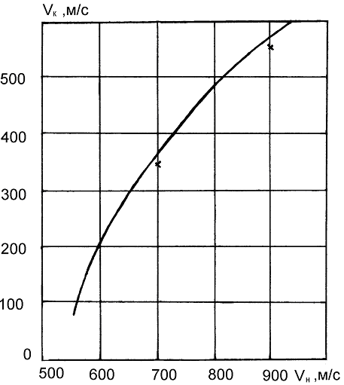

Рис.9. Сравнение численных и экспериментальных результатов: сплошная линия – эксперимент, крестики – численные расчеты.

Соударение преграды (СТ–НТ, толщина 8,0 мм + АМг6, толщина 5,0 мм) и ударника (ШХ15, диаметр 12,7 мм) под углом 30⁰ от нормали исследовалось при скоростях 741 м/сек и 962 м/сек (рис.10). Полученные расчетные значения скоростей ударника после пробития преграды приведены в таблице, где они сравниваются с экспериментальными данными.
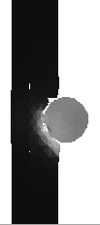

а б
Рис.10. Конфигурации системы ударник – преграда при соударении (=900 м/сек) под углом 300 от нормали к поверхности (2–D разрез): а–5 мкс; б–28 мкс.
Таблица 1.
Сравнение экспериментальных и расчетных значений скоростей ударника после пробития преграды.
, м/сек | , м/сек, эксперимент | , м/сек, расчет
741 | 516 | 490
962 | 723 | 700

В трехмерной постановке рассматривалась задача о пробитии двух- и трехслойной преграды (сталь–керамика, сталь–керамика–сталь,) цилиндрическим ударником из вольфрамового сплава. Диаметр цилиндра – 6 мм, длина – 48 мм. Толщина слоев преграды: первый слой – сталь, толщина = 4 мм, второй слой – керамика (SiC), толщина = 15 мм, третий слой – сталь, толщина 15 мм. Размер преграды 7см × 7 см. Физико-механические характеристики материалов преграды и ударника приведены в работе [10]. На рис.11 представлены начальные конфигурации двух- и трехслойных преград и ударника.

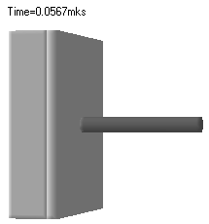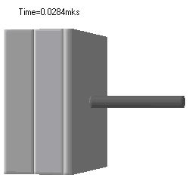
а б
Рис.11. Начальная конфигурация двухслойной преграды (а) и трехслойной преграды (б).
Были проведены расчеты взаимодействия ударника и преграды по нормали к поверхности последней. Скорость ударника составляла V=1345 м/сек в случае двухслойной преграды и V=1357 м/сек в случае трехслойной преграды. Картина процесса взаимодействия в 2–D сечении двухслойной преграды представлена на рис.12. Внедрение ударника сопровождается разрушением двухслойной преграды и образованием облака осколков при сквозном пробитии последней (рис.12,б).

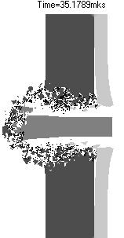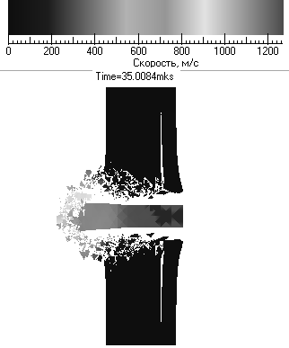
а б
Рис.12. Конфигурация системы двухслойная преграда – ударник (а) и распределение скорости (б) в системе при соударении со скоростью V=1345 м/сек по нормали к поверхности преграды (2–D разрез).

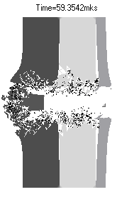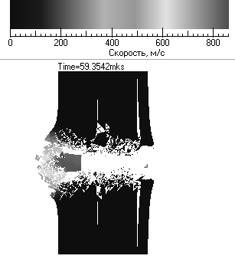
а б
Рис.13. Конфигурация системы трехслойная преграда – ударник (а) и распределение скорости (б) в системе при соударении со скоростью V=1357 м/сек по нормали к поверхности преграды (2–D разрез).

Сравнение численных результатов (ч) с экспериментальными (э) данными [10] показало хорошее совпадение остаточных длин (l_{ч} и l_{э}) и скоростей(V_{ч} и V_{э}) ударника для случаев двухслойной и трехслойной преград. Двухслойная преграда: l_{э} =37 мм, V_{э} =1120 м/сек; l_{ч} =35 мм, V_{ч} =1200 м/сек. Трехслойная преграда: l_{э} =11,5 мм, V_{э} =890 м/сек; l_{ч} =10,0 мм, V_{ч} =855 м/сек.
В отличие от работ, рассматривающих процесс пробития в двумерной осесимметричной постановке, предложенный подход дает более адекватную картину разрушения слоистой преграды. Если в первом случае мы имеем осколки в виде набора колец, то трехмерная постановка с учетом вероятностного механизма дробления материала дает более реалистичную картину фрагментации преграды и ударника. Кольцевые структуры отсутствуют, так как идет их разрушение на отдельные фрагменты и формируется действительно осколочный поток за тыльной стороной системы. Этот поток состоит из фрагментов ударника и слоев, составляющих преграду.

Заключение

Предложена 3–D методика моделирования процессов высокоскоростного взаимодействия компактных ударников со слоистыми преградами с керамическими прокладками при соударении по нормали и под углом к поверхности последних. Учитывается вероятностный характер фрагментации соударяющихся тел, что приводит к трехмерности задачи даже при ударе по нормали к поверхности преграды. Проведенное сравнение теоретических и экспериментальных данных показало хорошее совпадение результатов, что позволяет использовать разработанную методику для расчета машиностроительных конструкций, подвергающихся ударным нагрузкам и выбора наиболее эффективных сочетаний материалов и геометрических параметров защитных слоев.

ЛИТЕРАТУРА

1. Field J.E., Sun Q., Townsend D. Ballistic impact of ceramics / 4th Int. conf. «Mech. prop. mater. high rates strain». Proceedings. – New York: Bristol, 1989. – P.387-394.
2. Ruiz C. Overview of impact properties of monolithic ceramics / 4th Int. conf. «Mech. prop. mater. high rates strain». Proceedings. – New York: Bristol, 1989. – P.337-353.
3. Канель Г.И., Разоренов С.В., Уткин А.В., Фортов В.Е. Ударно-волновые явления в конденсированных средах. – М.: Янус-К, 1996. – 408 с.
4. Физика взрыва. / Под ред. Станюковича К.П. – М.: Наука, 1975. – 700 с.
5. Уилкинс М.Л. Расчет упругопластических течений. Вычислительные методы в гидродинамике. – М.: Мир, 1967. – С.212-263.
6. Wilkins M.L. Modeling the behavior of materials / Int. conf. «Structural impact and crashworthness». Proceedings. – London, New York, 1984. – Vol.2. – P.243-277.
7. Крейнхаген К.Н., Вагнер M.X., Пьечоцки Дж.Дж., Бьорк Р.Л. Нахождение баллистического предела при соударении с многослойными мишенями // Ракетная техника и космонавтика. – 1970. – Т.8. – №12. – С.42-47.
8. Johnson G.R., Colby D.D., Vavrick D.J. Tree-dimensional computer code for dynamic response of solids to intense impulsive loads // Int. J. Numer. Methods Engng., 1979. – Vol.14. – №12. – P.1865-1871.
9. Johnson G.R. Dynamic analysis of explosive–metal interaction in three dimensions. // Trans. ASME, J. of Appl. Mech. – 1981. – Vol.48. – №1. – P.30-34.
10. Теоретические и экспериментальные исследования высокоскоростного взаимодействия тел. / Под ред. А.В. Герасимова. – Томск: Изд-во Томского университета, 2007. – 572 с.
11. Quoc Bao Diep, John F. Moxnes, Gunnar Nevstad. Fragmentation of projectiles and steel rings using 3D numerical simulations // 21-th Intern. Symp. of Ballistics. –
19-23 April 2004, Adelaide, Australia.
12. Герасимов А.В., Михайлов В.Н., Пашков С.В. Моделирование деформирования и разрушения толстостенных оболочек при действии интенсивных динамических нагрузок. Трехмерный подход. Вещества, материалы и конструкции при интенсивных динамических воздействиях / Межд. конф.
V Харитоновские тематические научные чтения. Сборник тезисов. – Саров, 2003. – С.78-82.
13. Герасимов А.В., Пашков С.В. Разрушение замкнутых камер скользящей детонационной волной / 4-я межд. школа-семинар «Внутрикамерные процессы, горение и газовая динамика дисперсных систем». Сборник материалов. – Санкт-Петербург, 2004. – Т.II. – С.153-158.
14. Герасимов А.В., Пашков С.В. Численное моделирование естественного дробления твердых тел // Физическая мезомеханика. – 2004. – Т.7. – Спец. вып. – Ч.1. – С.313-316.
15. Герасимов А.В., Пашков С.В. Моделирование естественного дробления твердых тел при ударных и взрывных нагружениях. Химическая физика. – 2005. – Т.24. – №11. – С.48-54.

Поступила в редакцию 1 ноября 2012 года.

Сведения об авторах: Герасимов Александр Владимирович, д.ф.-м.н., зав. отделом, Обособленное структурное подразделение «Научно-исследовательский институт прикладной математики и механики Томского государственного университета», г. Томск, Россия, e-mail: ger@mail.tomsknet.ru Пашков Сергей Владимирович, к.т.н., с.н.с., Обособленное структурное подразделение «Научно-исследовательский институт прикладной математики и механики Томского государственного университета», г. Томск, Россия, e-mail: s300@mail2000.ru

